华宝油气是一只在深交所上市的被动型LOF基金，跟踪的是SPSIOP指数。

华宝油气投资的是美股，投资时还会有汇率和时差的问题（中国的交易时间比美国早12个小时），可能我们原先设想的是这样，结果等美国那边开盘竟走出个那样，超出了我们的预料，这就有风险了。

所以我们在做套利的时候，必须要设置更高的安全垫。

咱先来回顾一下LOF基金套利的原理：

LOF基金有两个价格：一级市场的净值（批发）与二级市场的市价（零售）。

市价（零售）＜净值（批发），我们叫折价，

市价（零售）＞净值（批发），我们叫溢价。

对应的它就有两种交易模式——申赎（订货退货）或买卖（回收销售），而因为场内场外交易渠道的不同，又会引申出3种不同的交易方式。

既可以在场外申购赎回，也可以在场内申购赎回和买入卖出。

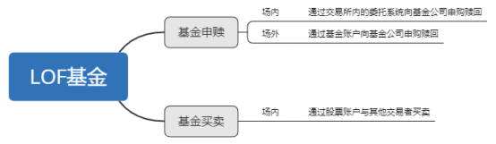

场内申赎与场外申赎相比，优势在于场内无需转托管，场外要转托管才能到场内，前前后后要多花2个交易日的时间，所以更为建议大家选择场内交易。

不过场外的申购费率相对便宜一些，有需要的朋友可以考虑。

**两个市场、两种价格，也就赋予了LOF基金天生的套利空间，这也是我们能获取更多利润的源头。**

简单来说，LOF基金的套利模式是低买高卖，当：

**市价（零售）-净值（批发）-交易费用（运费）>0，可溢价套利**，套利操作：场内卖出（销售），场内申购（订货）；

**净值（批发）-市价（零售）-交易费用（运费）>0，可折价套利**，套利操作：场内赎回（退货），场内买入（回收）。

而华宝油气有交易时间风险、汇率风险等，要预留更多的套利空间。

套利空间的设定有很多种，主要考虑折/溢价率和费率成本。

首先看折/溢价率——

**折溢价率=（价格（零售）-净值（批发））÷净值（批发）×100%**



接着看费率——

华宝油气本身场内申购<50万费率为1.50%。而由于华宝油气和华宝证券是同一家公司旗下的，用华宝证券场内申购的话费率可打1折，也就是0.15%。

还有赎回费率、买卖佣金等，多多整理如下：

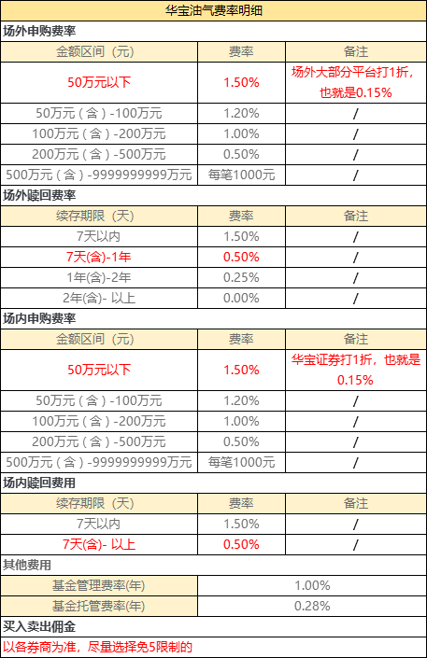

一般的LOF基金套利最低要求：折/溢价率-费率≥0，但华宝油气不一般。

在以上两个因素的基础上，还要综合考虑纳斯达克100指数、原油涨跌幅、大环境等因素，还有隔夜涨跌幅问题。

**所以保守起见，建议：折/溢价率≥1.50%时才进行套利。**

具体套利操作——

**①溢价套利：溢价率≥1.5%**

**T日：**15:00前打开股票APP →“交易”→“场内基金”→“场内申购”→输入代码（162411）和金额确认申购；

**T+1日：**开盘把手上原有的华宝油气份额卖出，尽量把金额与T日申购的金额对应；

**T+2日：**申购份额确认。当T+1日卖出价格>套利T日申购的净值时（要T+2日才公布）+交易成本，套利成功。

**T+3日：**申购份额进入可交易状态。

**套利原理：**一级市场低价“买入”（指申购），二级市场高价卖出。

这里的风险就是申购时的净值是未知的。

**②折价套利**：**折价率≥1.5%**

**T日：**15:00前打开股票APP →“交易”→“场内基金”→“场内赎回”→输入代码（162411）和赎回份额。

**T+1日：**买入与赎回份额对应金额的华宝油气。

**T+2日：**当T日赎回的净值（要T+2日才公布）>T+1日买入的价格+交易成本时，套利成功。

**T+7日：**赎回资金到账。

**套利原理：**二级市场低价买入，一级市场高价“卖出”（指赎回）。

这里的风险就是赎回时的净值是未知的。

**没有底仓的朋友，千万不要为了套利而套利**，得不偿失可就不好了。